**5 Підготовка гірських порід до виймання**

На підприємстві ВАТ ,, Коростенськийщебзавод ” здійснюють видобування корисної копалини, яку представляють собою граніти з категорією твердості за шкалою Протодьяконова ІХ – Х , розробкуведутьвідкритим способом за допомогоюбуропідривнихробіт.

**5.1 Вибір засобів підготовки гірничих порід до виймання.**

Одним з основних шляхів збільшення продуктивності екскаваторів і транспортного обладнання та інтенсифікації видобувних і розкривних робіт на відкритих розробках є підвищення якості підготовки гірських порід до виймання за допомогою буро підривних робіт (БПР).

Параметри буро підривних робіт та раціональний ступінь подрібнення порід повинні встановлюватись на основі мінімізації витрат на розкривні та видобувні роботи з урахуванням технологічних властивостей порід та їх вплив на показники в процесі буріння, підривання, виймання, переміщення та переробки.

Підривні роботи повинні бути безпечними, економічними та, що особливо важливо, екологічними, з мінімальним викидом пилу та отруйних газів в атмосферу.

Враховуючи фізико-механічні властивості порід, представлених з коефіцієнтом міцності *f*=7-16, III категорії по важкості екскавації, підготовку гірських порід до виймання проводимо буро підривним способом методом вертикальних свердловинних зарядів. Розглядаємо три варіанта ведення підривних робіт із застосуванням різних типів вибухових матеріалів при схемі комутації за допомогою неелектричної системи “Імпульс”.

В якості бурового обладнання використовуємо станок AtlasCopcoROC- L6

Для підривання блоків по видобувним породам приймаємо вибухову речовину “ЕВР Ера-1”, ініціювання за допомогою системи “Імпульс”.

Розвал підірваної гірничої маси повинен бути кучним, а його розміри та форма повинні відповідати параметрам використаного навантажувального і транспортного обладнання. Площадки та укоси уступів повинні мати задані відмітки і форму. Правильний вибір методів ведення і параметрів підривних робіт, а також раціональною їх організацією дасть максимальний ефект.

**5.2. Визначення необхідної степені дріблення порід**

**- за ємністю ковша екскаватора:**

 м (5. 1.)

де Vк = 5 м3 – об’єм ковша екскаватора ЕКГ-5 .

**- за ємністю кузова транспортного засобу:**

 м (5. 2.)

де VТ = 40 м3 – геометрична ємкість кузова автосамоскида БЕЛАЗ 7547 .

**5.3. Визначенняпараметрівсвердловини**

Оскільки для бурових робіт прийнято буровий станок AtlasCopcoROC-L6,то діаметр долота становить 149мм.

Фактичний діаметр свердловини

dс = dдолКроз = 0.1491.03 = 0.154 м (5.3.)

де dдол = 0,149 - діаметр долота м; Кроз = 1,03 - коефіцієнт розбурення.

**- довжинаперебуру:**

 м (5.4.)

**- довжина свердловин:**

 м (5.5.)

де Ну = 14 – висота добувного уступа, м.

**Визначаємо лінію найменшого опору по підошві уступу**:

 (5.6.)

де m = 1- коєфіцієнт зближення зарядів, м;q = питомі витрати вибухової речовини, кг/м3; P - місткість 1п.м. свердловини; Hy= 14 – висота уступа, м.

(5.7.)

де Δ = щільність заряджання, кг/дм3 **;** R - радіус свердловини, “ЕВР Ера” – 1,24 г/см3

**Перевірка лінії найменшого опору по умовам безпеки буріння першого ряду свердловин**

, м, **(**5.8.)

де**=** 80 – кут відкосу робочого борта**, ˚; =** 3 – берма безпеки, м.





Відповідно умови безпеки зберігаються.

**5.4. Параметри вибухової мережі.**

**- абсолютна відстань між свердловинами в ряду**:

а= mWn=15 = 5 м, (5.9.)

де m = 1- коефіцієнт зближення заряду; Wn= 5 – лінія найменшого опору.

**- відстань між рядами свердловин**:

b=(0,9..1,1)W=15=5,м (5.10.)

**Порядок підривання свердовин**

Спосіб підривання зарядів неелектричний з використанням неелектричної системи ініціювання „Імпульс” для підривання свердловинних зарядів.

Для ініціювання вибухової речовини потрібна тротилова шашка

Т-400г(3шт) ( вагою 400 гр. ) , для ініціювання шашки приймаємо УНС-С-450-16, УНС-С-500-12. Для збору вибухової мережі використовуємо УНС-ПА-25-8. Джерелом струму для підривання застосовуємо підривну машинку ВМК-500.

**Конструкція заряду.**

**- маса заряду в свердловині:**

 кг (5.11.)

де Wn= 5 – лінія найменшого опору; а = 5 відстань між свердловинами в ряду; H = 14 – висота уступа, м;

**- довжина заряду:**

=, м (5.12.)

де Qсв = 280 – маса заряду в свердловині, кг; р = 23 – місткіть 1 п.м свердловини.

**- довжина набивки:**

*l*наб = *l*свер –*lзар* = 16 – 12,2 = 3,8 м; (5.13)

 м



Умова виконується, отже заряд у свердловині розміщується. Так як

умова Wnlнабlнабmin (5 3,8 3,75) виконується то конструкцію

заряду приймаємо суцільну .

**Розрахунок параметрів підривання та об’єму масового вибуху на видобувних роботах.**

**- об’єм блоку, який підривається визначаємо з умов нормальної роботи навантажувача на протязі двох тижнів:**

 , м3  (5.14.)

де Qдоб – добова продуктивність кар’єру по корисній копалині, 6413 м3 **.**

- **кількість свердловин на масовий вибух для підривання блоку:**

, шт (5.15)

де  – об’єм породи, який підриває одна свердловина, м3.Приймаємо 160 свердловини (4 ряди по 46 свердловин)

Оскільки розрахункова кількість навантажувачів становить 2 шт, то приймаємо також *н* ***=***2 блоків для підривання .

**Загальні витрати вибухової речовини для масового вибуху**

, кг (5.16)

де Vбл = 64130 – об’єм блоку що підривається, м3

**Визначаємо ширину буропідривної заходки**

м (5.17.)

де Wn= 5 – лінія найменшого опору; b = 5 - відстань між рядами свердловин, м; n = 4 – кількість рядів.

**Визначаємо довжину блоку, що підривається по масиву**

 м (5.18.)

де Vбл = 64130 – об’єм блоку що підривається, м3; АБВР = 20 – ширина буропідривної заходки, м; Hу = 14 – висота уступа, м.

**Вихід гірничої маси з одного погонного метру свердловини**

, м3 (5.19.)

де Lзаг= Nсв ·*lсв*= 184 · 16 = 2944 – загальний об’єм буріння на масовий вибух, м. V = 350 - об’єм породи, який підриває одна свердловина, м3; LСКВ = 16 – довжина скважини з перебуром, м.

**5,5. Параметри розвалу гірничої маси.**

**- висота розвалу :**

м (5.20.)

**- ширина розвалу підірваної маси:**

, м(5.21.)

де *n –* кількість рядів;*b*– ширина між рядами.

**Ширина розвалу для першого ряду свердловин**

 (5.22.)

де *Кв*= 2,5- коефіцієнт відкидання висадженої породи, який залежить від інтервала уповільнення при вибуху; *Ккз*= 0.9 коефіцієнт дальності викидання породи.

**5.6. Склад емульсійної вибухової речовини марки “ЕРА-1”**

**- загальні відомості**

Емульсійна вибухова речовина марки “ Ера-1”, представляє собою наливну однорідну суміш емульсії з гранульованою аміачною селітрою і подрібненим твердим ракетним паливом.

**ЕВР“ Ера-1”** 1 клас по вимогам застосування, застосовуються для заряджання сухих і обводнених свердловин на відкритих гірничих розробках.

ЕВР марки “ Ера-1”ініціює за допомогою шашок-детонаторів типу Т, ТГ або проміжних детонаторів іншого типу, та не уступаючи їм по ініціюючій можливості, неелектричними системами ініціювання.

**ЕВР “ Ера-1” відрізняється від промислових ВР:**Безпекою у використанні, низькою чутливістю до механічних впливів, простотою у використанні, позволяє виконувати механічне заряджання шпурів і свердловин.

**Особливості конструкції та використання неелектричної системи ініціювання „Імпульс”.**

**Загальні відомості**

Неелектрична система ініціації «Імпульс» (система «Імпульс») - водостійка, підвищеної безпеки, призначена для ведення вибухових робіт на земній поверхні.

Система «Імпульс» розроблена в Україні Шосткінськім казенним заводом «Імпульс» спільно з Державним науково-дослідним інститутом хімічних продуктів України і Державним науково-дослідним інститутом безпеки праці і екології в гірничорудній і металургійній промисловості України. Система пройшла весь цикл промислових випробувань на гірничорудних підприємствах Україниі допущена Держнаглядохоронпраці України до постійного застосування для вибухових робіт на земній поверхні, ліцензія серія АВ № 020901.

Система «Імпульс» маєнаступніпереваги:

* Високий рівень керованості масовими вибухами, що досягається за рахунок використовування індивідуального уповільнення вибуху кожного заряду свердловини;
* ефективне використовування донноїініціаціїзарядівсвердловин, оскількихвилевід, щовикористовується в системі, не маєбічногоенерговиділенняі не надаєнесприятливоїдії на заряд свердловини;
* виключенняможливостізворотноїініціаціївід заряду свердловини в поверхневувибуховумережу;
* виключенняпідбивкивибуховоїмережііможливістьоптимізаціїповерхневихуповільнень;
* не чутливість до електричних і електромагнітнихдій;
* стійкість до механічнихдійзавдякисвоїмконструктивнимособливостям;
* низькийсейсмічнийефект, забезпечуванийрізночасністюспрацьовуваннязарядівсвердловин.

безпеки ведення вибухових робіт.

Система ініціюваннянеелектрична "Імпульс" водостійка, підвищеноїбезпеки, призначена для проведенняпідривнихробіт на земнійповерхні.

Система дозволяє створювати схеми миттєвого та уповільненого підривання із широким діапазоном інтервалів уповільнення.

Система складається з:

- поверхневого ініціюючого пристрою зуповільненням, який виготовляється у двох варіантах (УПС-П із з’єднувачем під шість хвилеводів або УНС-ПА із з'єднувачем під п'ять хвилеводів);

- свердловинногоініціюючого пристрою зуповільненням УНС-С;

- стартового пристрою миттєвої дії.

Пристрої системи УНС-С і УНС-П являють собою капсуль-детонатор з уповільненням, який не містить ініціюючих ВР, герметично з’єднаний з відрізком хвилеводу визначеної довжини.

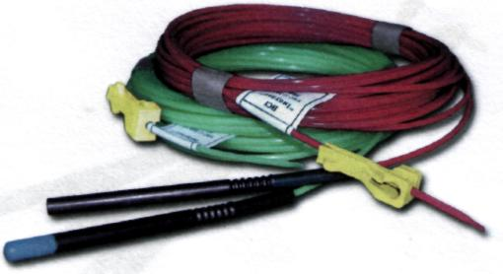Пристрій системи УНС-ПА являє собою капсуль-детонатор, що містить незначну кількість ініціюючої речовини, поміщеної в товстостінну металеву втулку, що герметично з'єднана з відрізком хвилеводу визначеної довжини.

В якості стартового пристрою використовуютьповерхневіпристрої УНС-Пабо УНС-ПА миттєвоїдіїздовжиноюхвилеводу100 м.

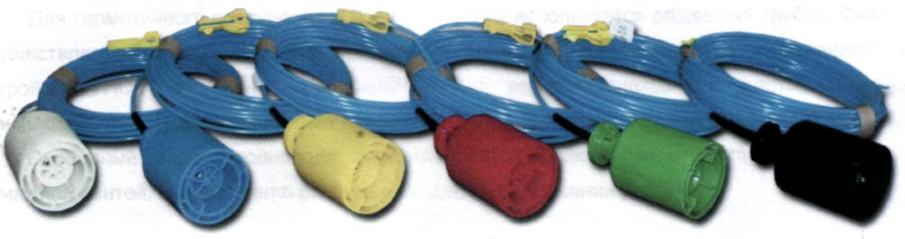Рис.17.2 Зовнішній вигляд пристрою УНС-П і УНС-ПА неелектричної системи ініціювання „Імпульс”(1-хвилевід; 2-капсуль-детонатор; 3-зєднувач; 4-ярлик або етикетка; 5-бандероль; 6-зєднувач для детонуючи шнурів).

У залежності від конструктивних особливостей і призначення система виготовляється з наступними пристроями:

- УНС-П і УНС-ПА - поверхневими, миттєвої і короткоуповільненої дії, зниженої потужності, для ініціювання пристроїв УНС-С, УНС-П і УНС-ПА

- УНС-С *-* свердловинними, з уповільненням, підвищеної потужності, для ініціювання проміжних детонаторів (шашок, патронів і т.п.);

Пристрої системи УНС-П поставляються зі з'єднувачами типу 1;а пристрої УНС-ПА- із з'єднувачами типу 2. Типи з’єднувачів наведені на рис. 17.2.

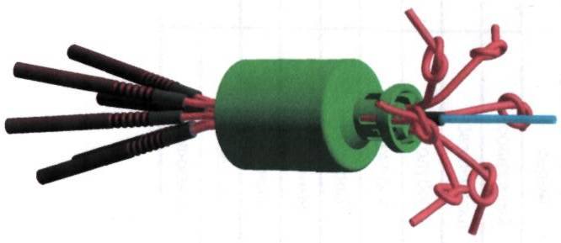При необхідності пристрої системи можуть поставлятися із з’єднувачем для

детонуючихшнурів.

Рис.17.3 Схема ініціювання( 1-капсуль-детонатор пристрою УНС-П; 2-зєднувач типу 1; 3-хвилеводи пристроїв ).

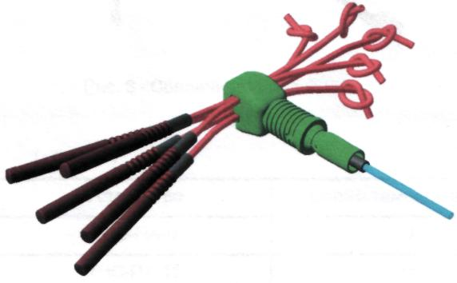

Рис.17.4 Схема ініціювання( 1-хвилеводи пристроїв; 2-з’єднувач типу 2; 3-капсуль-детонатор пристрою УНС-ПА ).

**5.7Радіуси небезпечних зон.**

Величина небезпечної зони від розльоту окремих кусків породи при підриванні свердловинних зарядів подрібнення з урахуванням показника дії вибуху та величини лінії найменшого опору (ЛНО), проводяться згідно додатку8, табл. 1, пункту 1.2.5. і табл. 3, §70 ЄПБВР вид. 1992 р.

Умовна ЛНО: Wнв= 5/7 · Wmax = 5/7 ·5 = 4 м.

Згідно табл. 1 і при n = 1, радіус небезпечної зони R= 350 м.

При розробці родовища, радіус небезпечної зони по розльоту окремих кусків породи встановлюється:

- для людей - 350 м;

- для механізмів - 200 м.

Радіус сейсмічної зони для максимальної маси одночасно підірваних зарядів ВР встановлюємо згідно розрахунку *(“ЄПБВР вид.1992 р. додаток №8, табл. 2-4).*

**,**м (5.23.)



де: kr– коефіцієнт, що залежить від властивостей ґрунту в основі споруди, яка підривається, 6; kc – коефіцієнт, що залежить від типу споруди, яка захищається, 1; a – коефіцієнт, що залежить від умов підривання, 1;Q – загальна вага заряду, кг.

З метою захисту об’єктів, що знаходяться в межах небезпечної зони, які треба захистити від сейсмічної дії, ударної та повітряної хвиль, а також від розльоту окремих кусків породи – сумарна величина зарядів, які

підриваються обмежується.

**- радіус небезпечної зони по дії ударно-повітряної хвилі на будівлі:**

****(5.24.)



де Кв – коефіцієнт пропорційності, величина якого залежить від умов розташування і маси заряду, а також від степені допустимих пошкоджень будівель, 3.

**5.8.Розрахунок продуктивності та кількості бурових станків**

Змінна продуктивність бурового станка

 м/зміну, (5.25.)

де = 480 – тривалість зміни, хв; =0,5 – коефіцієнт використання станка під час зміни; = 2,5 – питомі витрати часу відповідно на буріння та допоміжні операції, хв.

м/хв, (5.26.)

де = 0,25·106 – осьове навантаження станка; = 107 – частота обертання, об/хв.; =0,149 – діаметр долота, м; =16 – коефіцієнт міцності породи.

**- річна продуктивність бурового станка AtlasCopcoROC- L6:**

п.м (5.27.)

де =252 – кількість робочих днів за рік;

=36 – кількість ремонтних днів;

=2 – кількість змін за добу.

**- кількість станків, що забезпечують необхідний об’єм буріння на протязі року:**

 станка (5.28.)

Таким чином загальна кількість AtlasCopcoROC- L6 на підприємстві з

урахуванням резерву складає 3 шт.